Velkommen som student på
Vaulen skole

PRAKSISPLAN 2019-2020

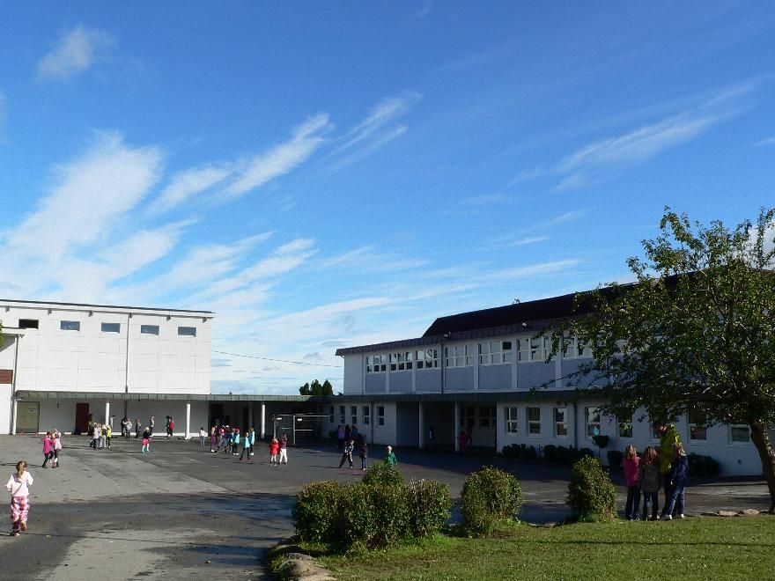

Auglendsbakken 27, 4018 Stavanger
Telefon 51812850
www.minskole.no/vaulen

Innholdsfortegnelse:

Velkommen v/ rektor

Om skolen
- Vaulen skole
- Nøkkelpersoner

Praksis på Vaulen skole - “Å lære å bli lærer”
- Rammer for praksis
- Praksisperioder
- Den didaktiske relasjonsmodellen
- Læringsutbytte i praksis
- Innhold i praksis

Vedlegg
- Kart over skolebyggene med markert oppstillingsplass for klassene ved brann

VELKOMMEN TIL VAULEN SKOLE!

Det er veldig kjekt for meg som rektor å få ønske deg og dine medstudenter hjertelig velkommen til praksisskolen Vaulen skole! Vi ser fram til et spennende og utviklende samarbeid, der vi gjensidig skal få lære av hverandre. Vi ser fram til å møte dere som skal bli våre fremtidige kollegaer i grunnskolen.

Når du er praksisstudent på Vaulen skole, vil du møte et personale som er opptatt av at du skal få en kjekk og lærerik periode som gir deg motivasjon og lyst på læreryrket. Som ledere, praksisskolelærere, praksislærere og miljøarbeidere ønsker vi alle å bidra til det, selv om det er praksislærerne som har hovedansvaret for å veilede og støtte deg i praksisperioden.

Jeg gleder meg til å ta imot deg på skolen vår! Jeg ser fram til å møte deg første praksisdag for en samtale om gjensidige forventninger, om studieplanen og rammene, og å fortelle mer om hva det innebærer å være lærer på Vaulen skole.

Alt godt!

Tove Steen rektor og ansvarlig for praksisstudiet

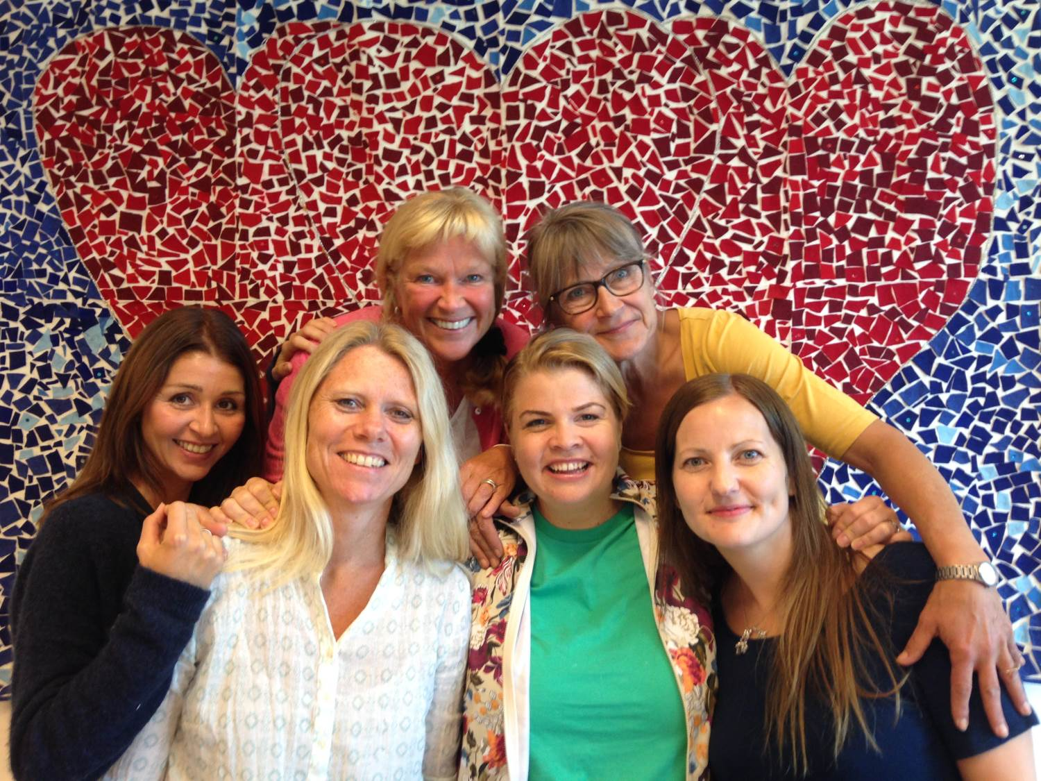

VAULEN SKOLE

Vaulen skole er nord i Hinna bydel, flott beliggende ved Sørmarka skog- og friluftsområde, Vaulen badeplass og den gode kollektive transport-/ kommunikasjonsaksen nord – sør. Vi har 650 elever, hvorav ca 250 går på SFO. Vi er til sammen om lag 80 ansatte i skole og SFO som jobber for at alle elevene skal oppleve en god skolehverdag med læring og trivsel i fokus.
På vår skole jobber vi etter vår Alle Sammen-modell som kort sagt handler om inkludering; at alle elevene skal lykkes i klasserommet. Vi vet at det er i fellesskap man lærer og utvikler seg best. Det er svært sjelden at en elev har individuell spesialundervisning. Modellen gir en større lærerressurs til klassen og bidrar til alle elevene kan få mer hjelp.
Vi jobber aktivt og målrettet mot mobbing og krenkelser. Det er noe av det viktigste vi gjør på skolen vår. Vi er opptatt av å ha et godt samarbeid med foreldrene for å kunne legge til rette for et godt skolemiljø. Vaulen skole er en Zeroskole og har gode rutiner for forebygging og håndtering av atferd vi ikke ønsker. Medborgerkompetanse er et av fokusområdene i Stavanger kommunes kvalitetsplan for skole, 2016-2020, og målene her støtter opp om- og bidrar til at vi stadig jobber for å bidra til at elevene blir gode samfunnsborgere. Vi har også en egen Vaulenstandard for å sikre at elevene møter de samme forventningene og holdningene fra voksne i undervisningsøktene.
Våre fokusområder for perioden 2016-2020 er i tillegg til medborgerkompetanse; lesing, skriving og regning som grunnleggende ferdigheter i alle fag. Disse er skissert i God bedre best, Stavanger kommunes kvalitetsplan, og i vår lokale Handlingsplan. Vi jobber spesielt med å bruke IKT i opplæringen og alle elevene fra 1. – 7.klasse har egne Chromebooks.

På Vaulen skole tenker vi at:
- alle elevene lærer best i fellesskapet.
- alle elevene har ønske om og mulighet for å lære.
- alle elevene har behov for gode relasjoner til barn og voksne.

Hos oss er vi voksne
- faglig sterke, ambisiøse og stolte.
- nyskapende og tydelige voksne som tar utfordringer og skaper trygghet.
- i god dialog og samhandling med kollegaer, elever og foresatte til beste for elevene og skolen.
- tydelige klasseledere som har orden og struktur. Vi jobber bevisst med å bygge gode relasjoner til alle elevene våre.
- deltagende i barnas lek og aktiviteter.
- støttende for de barna som trenger hjelp til å stå i vanskelige situasjoner.
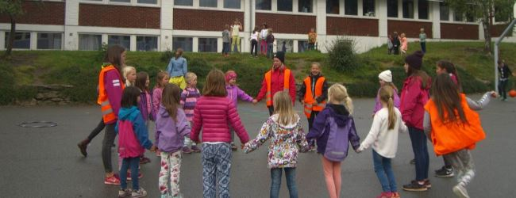

NØKKELPERSONER
Roller og funksjoner. Hvem kan gi informasjon om hva?

Hva | Hvem
Rektor | Tove Steen
Avdelingsleder for 1. og 2. trinn | Bente Søvik
Avdelingsleder for 3. til 5. trinn | Silje Skandsen
Avdelingsleder for 5. til 7. trinn. | Danilo Paparazzo
Omvisning | Praksislærere; Katrin Auklend,Johanne Røstad, Tonje Størksen Skogen, Unni Hørthe og Irene Gundersen.
IKT-utstyr | Bjørn Ivar Dubland , IKT-ansvarlig
Gymsal | Christian Titlestad
Kunst og håndverk | Unni Elisabeth Hørthe og Marzena Økland
Mat og helse | Ellen Hansen Garpestad
Bibliotek | Bente Kiil Halvorsen
Ressursteam | Stine Nygård
SFO | Dan Tornehave, SFO-leder
HMS-ansvarlig | Tove Steen, rektor
Helsesøster | Marie Luhr
Miljøterapeut | Trine Skjold

RAMMER FOR PRAKSIS PÅ VAULEN SKOLE

- Arbeidstiden er fra kl. 08.00-16.00
- 20 timer i uka - undervisningsrelatert arbeid, vakt i skolegården og tilstedeværelse med elevene i klasserommet.
- 10-15 timer i uka går til veiledning, planlegging (individuelt og i gruppe), fellesmøter som f.eks trinnsamarbeid, team- og personalmøte og vurdering.
- Skolen vil finne et tilgjengelig arbeidsrom.
- Eventuelt fravær meldes til praksislæreren mellom kl. 07.30-08.00.
- Lunsj med medbrakt matpakke spises på lærerrommet. Pausen varer i 30 minutter, og vil finne sted mellom kl.10.15 og 11.15. Kaffe og te spanderer skolen.
- Minner om taushetserklæring.
- Som student skal du sette deg inn i opplæringslovens kapittel 9a - jmf. aktivitetsplikten.
- Etisk standard: Vi er gode rollemodeller både i måten vi kler oss, ter oss og vi bruker ikke tobakk eller snus i arbeidstiden.

Praksisperioder
Praksisparti | Årstrinn | Ant.uker | Høst | Vår | Praksislærer
M - GLU 1 - 7 | 1 | 4 | x | x | Katrin Auklend
 |  |  |  |  | Tonje Størksen Skogen
 |  |  |  |  | Irene Gundersen
GLU 1-7 | 6 | 4 | x | x | Johanne Røstad
 |  |  |  |  | Unni Elisabeth Hørthe

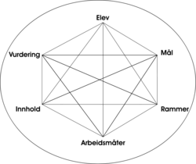
Den didaktiske relasjonsmodellen
I en enkel modell skissert gjennom den didaktiske relasjonsmodellen, ser vi at sammenhengen mellom de ulike didaktiske kategoriene henger sammen i en helhet. De seks faktorene er likeverdige og påvirker hverandre gjensidig på en sammensatt og mangfoldig måte. Vi benytter denne modellen i planleggingen av undervisningen og som grunnlag for oppbyggingen av den skolebaserte praksisplanen.

LÆRINGSUTBYTTE I PRAKSIS

Vi som praksisskole skal i samarbeid med UiS legge til rette for læring gjennom øvingssituasjoner og veiledning. Dere skal også bli kjent med Vaulen skole som organisasjon. Vi skal legge til rette for at dere skal få utvikle de ferdighetene lærerprofesjonen krever, samt å utvikle undervisningskunnskap i undervisningsfagene.

I følge UiS sin programplan skal vi innom disse punktene :
- Dere skal få erfare sammenheng mellom teori og praksis.
- Hos oss skal dere få kunnskap om og erfaring med hvilke styringsdokument som setter sitt preg på skolens virksomhet fra skole- til lærer -og elevnivå.
- Dere skal få utvikle dere i rollen som lærer. Vi skal veilede dere med hensyn til klasseledelse og relasjonelle ferdigheter.
- Hos oss skal dere få utvikle deres ferdigheter med å lede elevenes læring i tråd med den didaktiske relasjonsmodellen.

INNHOLD I PRAKSIS

På Vaulen skole skal dere erfare og få kunnskap om den reelle hverdagen som lærer. Vi skal legge til rette for at dere skal tilegne dere kunnskap, ferdigheter og generell kompetanse i praksisstudiet. I følge rammeplan til lærerstudiet fra UiS, er det noen tverrgående perspektiv som går inn under alle årene.

Vi har her en oversikt over fokusområdene for hvert av studieårene.
1. studieår​ vil lærerrollen, lærerarbeidet og det didaktiske møtet mellom elev, lærere og lærestoff være sentralt. Her vil vi legge mest vekt hvordan vi sammen skal kunne tilrettelegge for læring.
2. studieår ​har vi fokus på elevmangfoldet og elevenes møte mellom skole og fag.
3. og 4. studieår​ vil dere få bedre kjennskap til skolen som organisasjon i sin helhet.

Alle studieår:​ De tverrgående perspektivene, som er grunnleggende ferdigheter, tilpasset opplæring, vurdering, varierte arbeidsformer og det flerkulturelle og det samiske perspektivet.

Variert praksis
Variert praksis på Vaulen skole vil si at du vil få praksis på ulike trinn og i ulike fag, som er knyttet til de ulike sidene ved læreryrket. Vi vil legge til rette for ulike læringsaktiviteter som ledelse av læringsprosesser, kollegasamarbeid, vurderingsarbeid, elevsamtaler, foreldresamarbeid og læreplanarbeid.
Gjennomgående tema for alle årene er:
- Dere skal planlegge, gjennomføre og vurdere undervisningsøkter
- Dere skal få observere praksislærer, praksisskolelærer og medstudenter
- Dere skal prøve ut skolens ulike læremidler og konkretiseringsmateriell
- Dere skal prøve ut skolens ulike læringsaktiviteter/arbeidsmetoder med elevene.
- Dere skal få delta på foreldremøter og utviklingssamtaler (avhenger av tidspunkt).
- Dere skal få være vakt/spisevakt
- Dere skal få en innføring i hva det vil si å være en SOL-skole og en Zero-skole
- Dere skal få lære mer om Vaulenstandaren, konsekvenstrappen og Allesammen-modellen.

Veiledet praksis
I starten av praksisperioden vil dere sammen med praksislærer lage en gruppebasert praksisplan hvor dere planlegger praksisperioden og hvor innholdet i denne blir tydeliggjort. I denne vil det komme fram hvilket ansvar hver av dere har, og hvordan timeplanen deres vil se ut.

Under praksisperioden deres på Vaulen skole vil dere enten individuelt eller i gruppe få veiledning av praksislærer - både i forkant og etterkant av en undervisningsøkt. Praksislærer vil veilede dere både med tanke på planlegging, gjennomføring og vurdering i, av og for læring. Dere vil også få veiledning på de didaktiske planene dere lager til undervisningsøktene.

Vurdert praksis
Vurderingen for praksisperioden er knyttet til målene for det enkelte studieår.
All vurdering skal være læringsfremmende og vurderes ut fra tilbakemelding på mestring og hva det skal jobbes videre med for å oppnå de målene som er knyttet til det enkelte studieår.

For den enkelte student
- I hver praksisperiode vil du få individuelle veiledningstimer, der vi ser på mål som du skal arbeide mot og få tilbakemeldinger på gjennomført praksis.
- Tilbakemeldingene skal være læringsfremmende og ha form som en framovermelding. De skal både være kontinuerlige, og inngå i veiledningstimene.
- Tilbakemeldingene skal ha fokus på hva studenten skal bli bedre på, og hvordan studenten skal arbeide for å oppnå målsetningen eller målsetningene.
- Du vil få en midtveisvurdering hvor vi har fokus på hvor langt du er kommet ut fra målene som er satt for studieåret, og hva du skal ha fokus på resten av praksisperioden.
- I slutten av praksisperioden, vil det bli gitt en sluttvurdering (bestått/ikke bestått). Vurderingen vil fortelle deg hva du/dere må arbeide med fram mot neste praksisperiode.

For praksisgruppa
- Gruppa vil få 5 til 7 veiledningstimer i uka, der vi ser på mål som dere skal arbeide mot, og tilbakemeldinger på hvordan gruppa fungerer.
- Tilbakemeldinger på hva praksisgruppa må ha fokus på for å fungere enda bedre, og hvordan de som gruppe kan gjøre for å oppnå målene som gruppa har satt.
- Det vil bli gjennomført en midtveisvurdering hvor vi drøfter hvor langt praksisgruppa er kommet, gruppas praksisplan og hvordan praksisskolen har tatt imot dere. Ved behov vil vi sette opp målsettinger for praksisgruppa, praksisopplegget eller praksisskolen.

I arbeidet med denne praksisplanen har vi satt stor pris på samarbeidet med Eiganes skole. Vi takker også for gode innspill fra Brit Hansen ved UiS og de skolebaserte parksisplanene til Kampen skole og Bærland Skole.

Vi viser til Vaulen skole sin hjemmeside https://www.minskole.no/vaulen/Dokumenter/723
der dere finner mer informasjon om:
- Vaulenstandarden
- Skolens trygghets- og trivselsregler
- Vaulen skole sin konsekvenstrapp

Vedlegg:
- Kart over skolens område

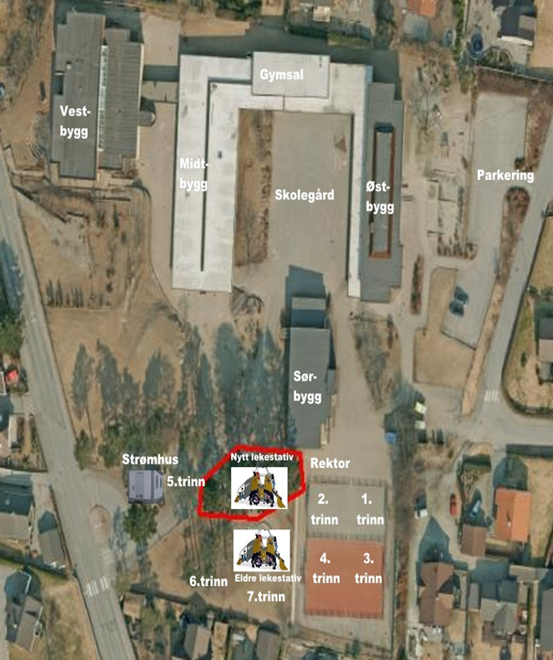
Vedlegg:
Kart over skolebyggene og markert oppstillingsplass for klassene ved brann.

